ROTARY YOUTH EXCHANGE COMMITTEE
DISTRICT 3490 , TAIWAN
國際扶輪第3490地區青少年交換委員會
MONTHLY REPORT FOR OUTBOUND STUDENT
Month(月份)：2 .
Student‘s Name(學生姓名)：魏敏而
Country(派遣國家)： 台灣
District(派遣地區)： 3490
Sponsor Club(派遣社)： 三峽社
Host Club(接待社)： Närpes Rotaryklubb
Present Address(現階段住址，請隨時更新最新住址)：Robertsgatan 82 64260 Kaskö

二月是一個我想要逃避的月份，即使我多麼想讓時間就暫停在某個美的霎那但我沒辦法。雖然說時間很殘酷的帶走很多事情，但它留下了──回憶。
二月充滿了溫馨美好的回憶，但我在逃避什麼呢? 我想逃避換接待家庭，雖然我相信扶輪社安排的家庭都是很棒的家庭。但第二次了，當我習慣這個家的生活步調、當我愛上這個家的時候，我卻要離開。這讓我想到我高二班導要到別的學校她離開前說的一段話，她覺得在她的人生中覺得最難說清楚的事就是謝謝和說再見。我覺得當交換學生我深深的覺得，我把以前的那些聽聽就算了和大家都知道的大道理，都親自體驗過一次。我不知道該怎麼用”謝謝”這簡單兩個字說出我心中滿滿的感謝。沒有人義務要對我好，所以我真得深深學會感恩。
但天下無不散的宴席，學著說再見我想是在人生各個階段都會面臨的，所以我必須學習。轟爸媽和妹送我到第三轟家。當他們關上門離去後，第二次了，向第一轟家換第二轟家的時候一樣，我又立馬衝進廁所流眼淚。但一出門廁所門我就調整好自己的情緒面對新的一切。我覺得我得交換生涯裡，我更學會了”適應”適應一種完全不同或生疏的語言、適應不同文化的人、適應和融入一個家庭、甚至是適應一個國家。
接下來來欣賞 “(在第二轟家的)最後的晚餐”之照片
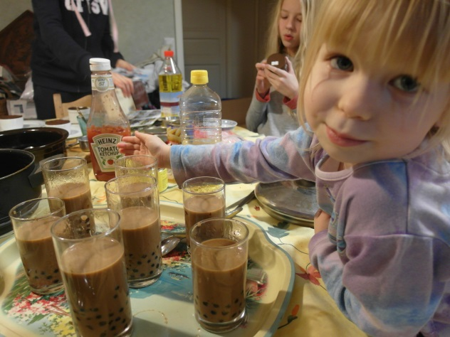(我熬了1小時半的珍奶和我可愛小妹)

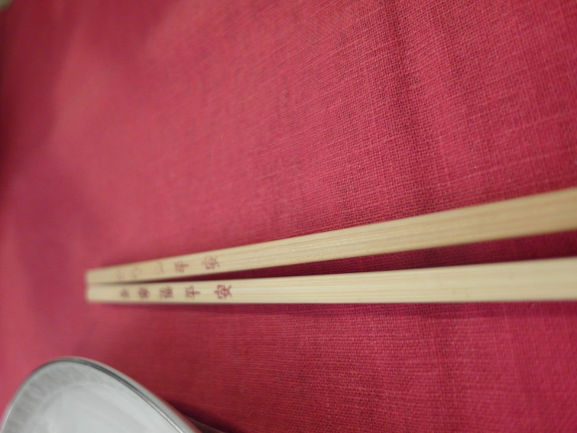 | 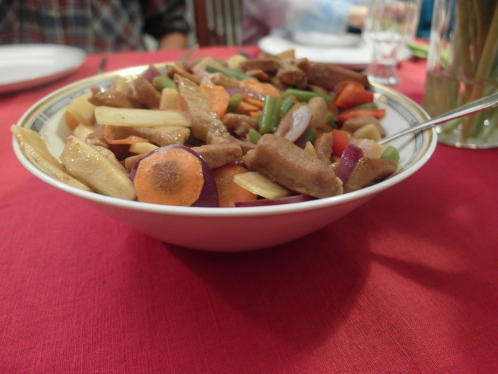
吃飯用筷子! | “台灣菜”+芬蘭菜的最佳組合  東西方合併阿
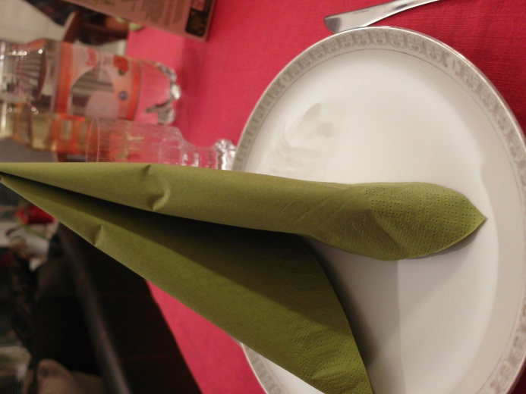 | 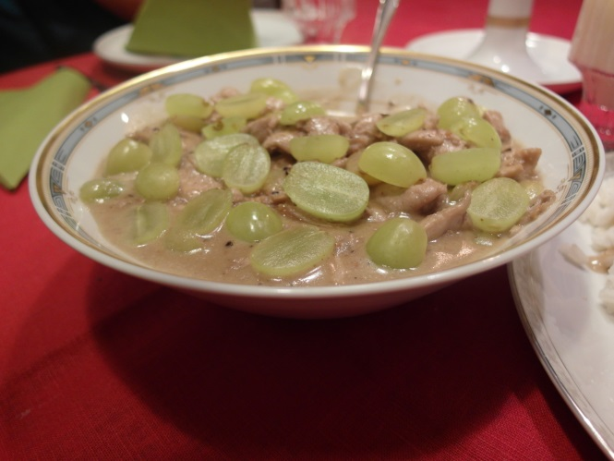
就因為我喜歡綠色 餐巾和菜裡都添加了綠色的色彩
不必要蘋果LV只需要真心的在乎和愛 我覺得就是最棒得家庭

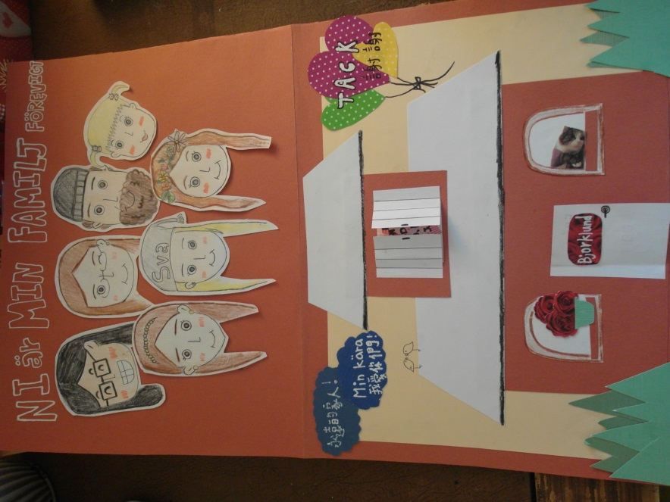 | 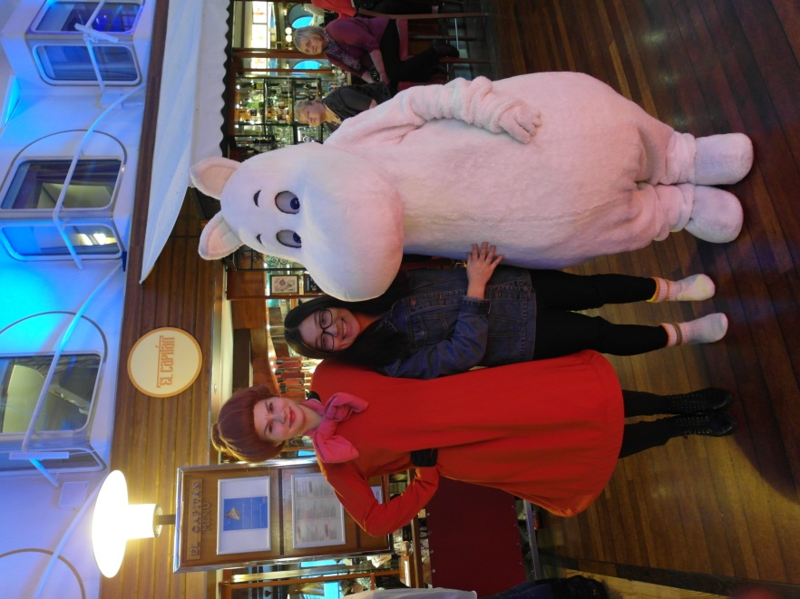
同樣的，我沒辦法送什麼名貴的禮物，但我有的是一遍也很愛轟家的心。這是送給他們的感謝卡片 | 2.22-2.24 第二轟家帶我去瑞典玩在郵輪上遇到芬蘭之寶嚕嚕咪本人!!!!!!!!超級開心的

就這樣，我在第三轟家展開新生活。第三轟家是一個新的城市，其實她跟上個城市就只隔一座橋之差。她的芳名叫做─Kassö 而ö的瑞典文是島嶼的意思。所以四面環海加上她的人口只有1365人(全芬蘭最小的城市)，當車開過橋有如闖入世外桃源般的清靜。才在這裡生活一個禮拜，我就知道，我已經深深愛是這裡了。我的新家就在蔚藍的海邊(當然現在還沒有蘭拉 還覆蓋著雪)但我已經可以想像夏天是多麼的美麗。
這個月，充實卻帶點空虛、歡樂卻有點哀傷。但我知道交換生涯中就是有著各種體驗和感覺。就讓我繼續努力，希望下個月會更好，也會努力過的精彩。

